Собрание граждан по обсуждению инициативного проекта «Сквер Победы»

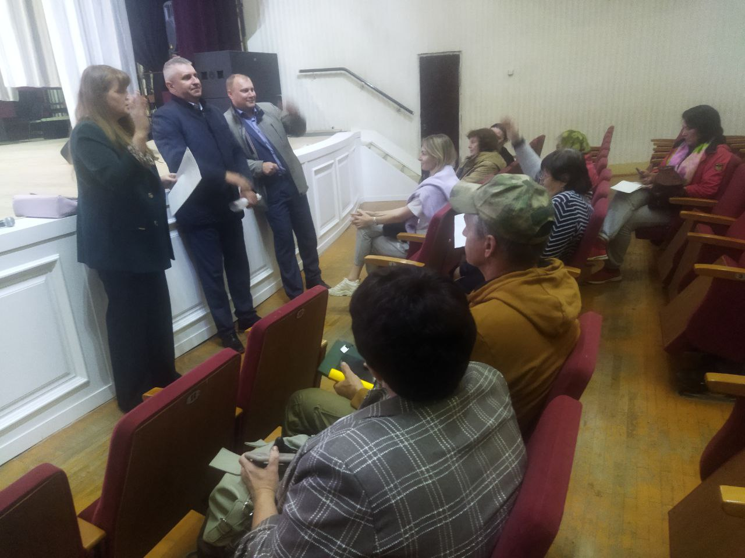
Фото 1. Собрание граждан по обсуждению инициативного проекта «Сквер Победы» от 30.08.2024 г. с 16.00 до 17.00, состоявшееся во Дворце Культуры
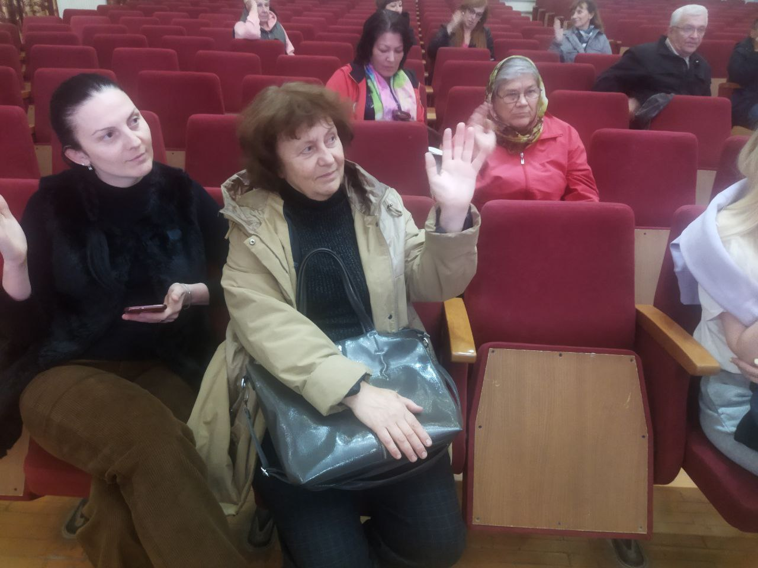
Фото 2. Голосование на собрании граждан по обсуждению инициативного проекта «Сквер Победы»

